401530002 資管四 許雅涵
多媒體作業三
一、功能：

- 基本的加減乘除運算
- 運算過程中即時顯示答案
- 暫存想要的數字
- 查詢過往計算紀錄

二、圖解：

※APP開啟後初始畫面 ※運算過程中即時顯示答案

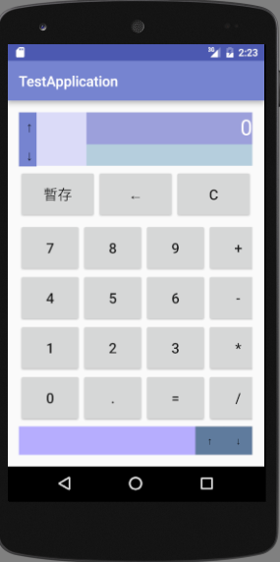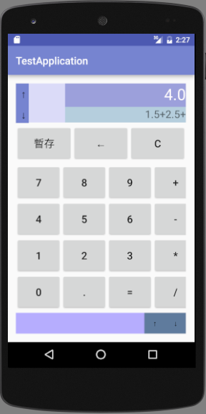

※點擊「暫存」後儲存至左上角 ※運算結束，自動存至底下紀錄

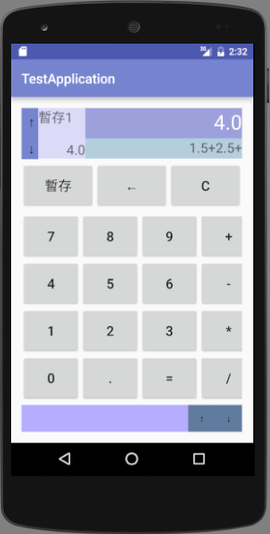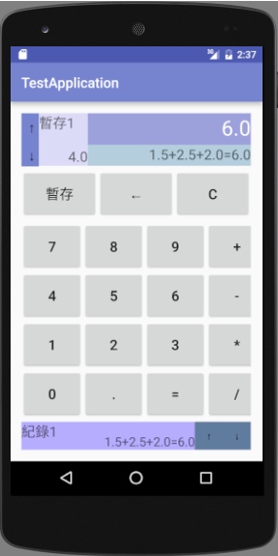

※點擊「上筆」「下筆」自由切換欲顯示暫存/紀錄，
當紀錄超過十筆時，會採First In First Out (FIFO)，
覆蓋最早的一筆紀錄。
